**系统实现报告**

## **1　系统开发技术架构**

### **1．1系统技术架构图**

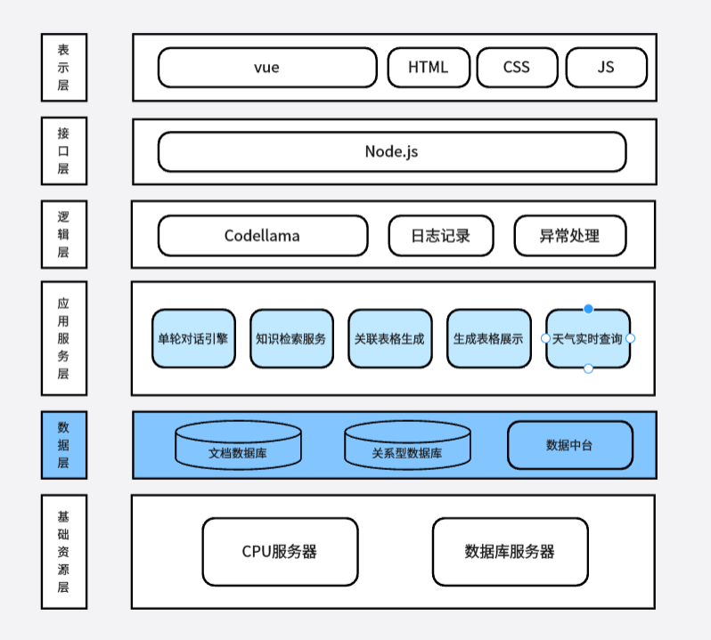

### **1．2 Web应用开发框架**

#### **1．2．1前端开发技术**

Vue.js + ElementUI + Axios + Axios Mock Adapter + Vue Router

#### **1．2．2后端开发技术**

SpringBoot + Mybatis-plus + SQLite + JWT

#### **1．2．3 智能方法开发技术**

Langchain + pytorch + FastAPI

## **2　服务部署**

### **2．1服务部署方案介绍**

前端部署：

项目打包部署到阿里云服务器，公网IP: 39.105.13.238

后端部署:

项目打包jar包部署到阿里云服务器,公网IP: 47.113.222.46, API端口8081

### **2．2相关API接口及测试结果:**

#### **2．2．1回答用户输入问题**

/textNot2Sql

请求参数与返回格式:

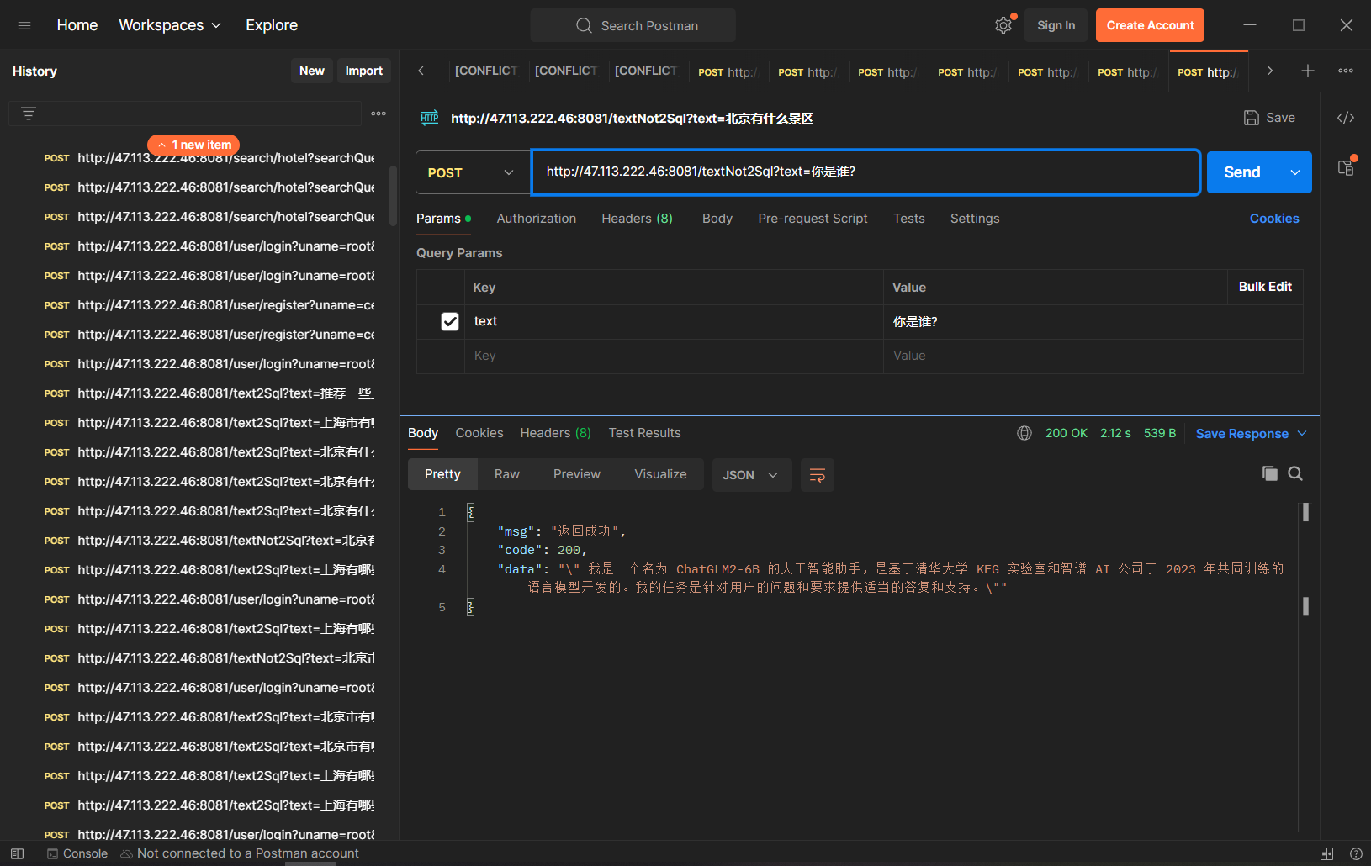

#### **2．2．2根据用户输入生成sql语句后查询并返回查找到的表**

/text2Sql

请求参数与返回格式:

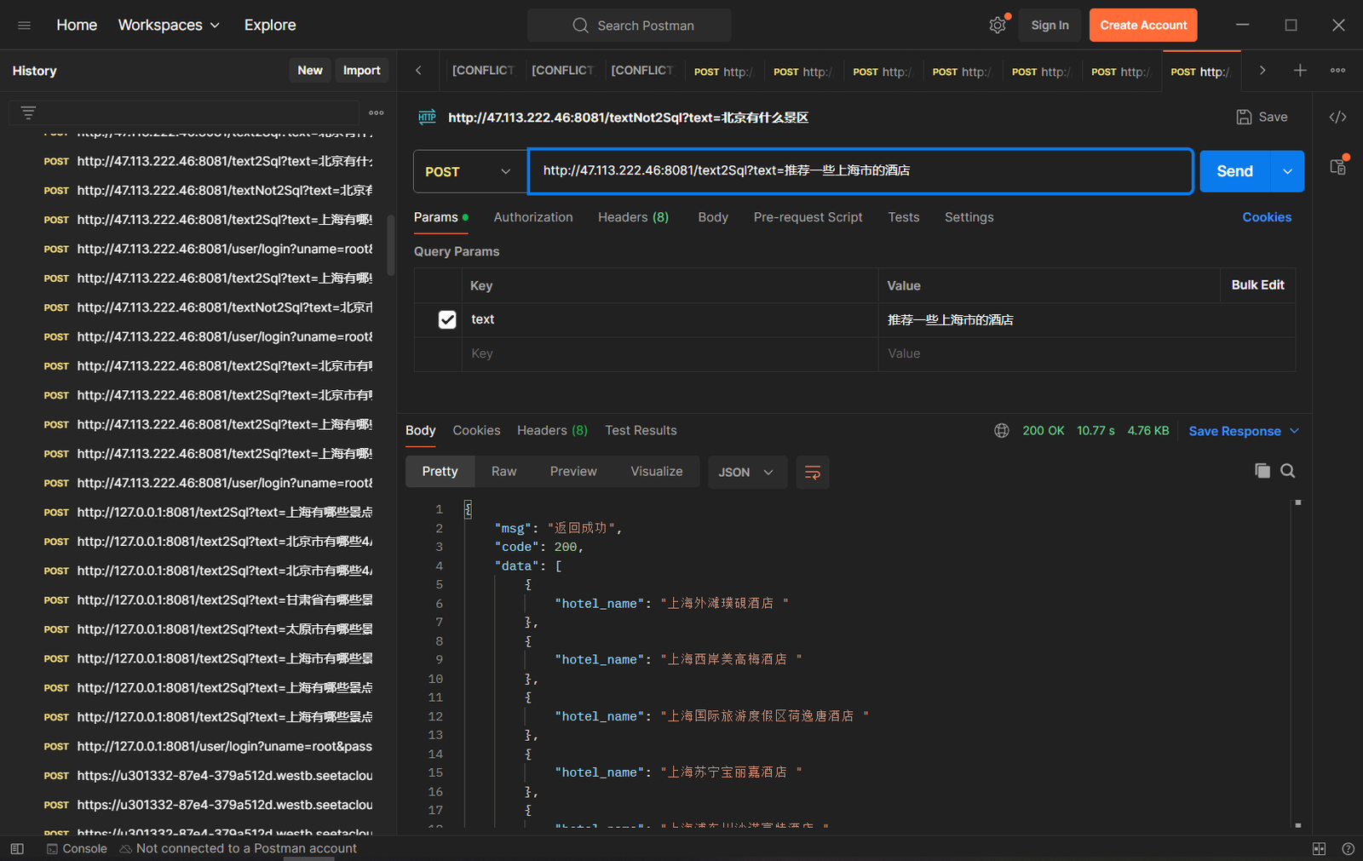

#### **2．2．3登录相关**

##### **登录**

/user/login

请求参数与返回格式:

成功请求

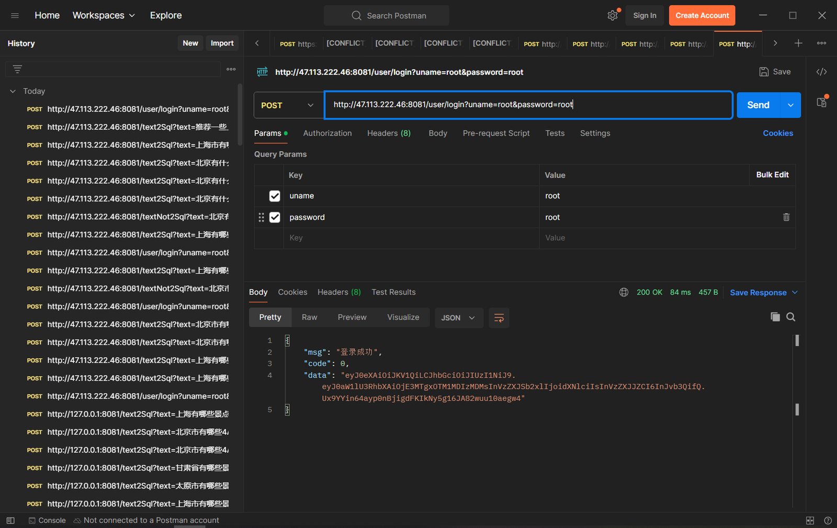

失败请求:

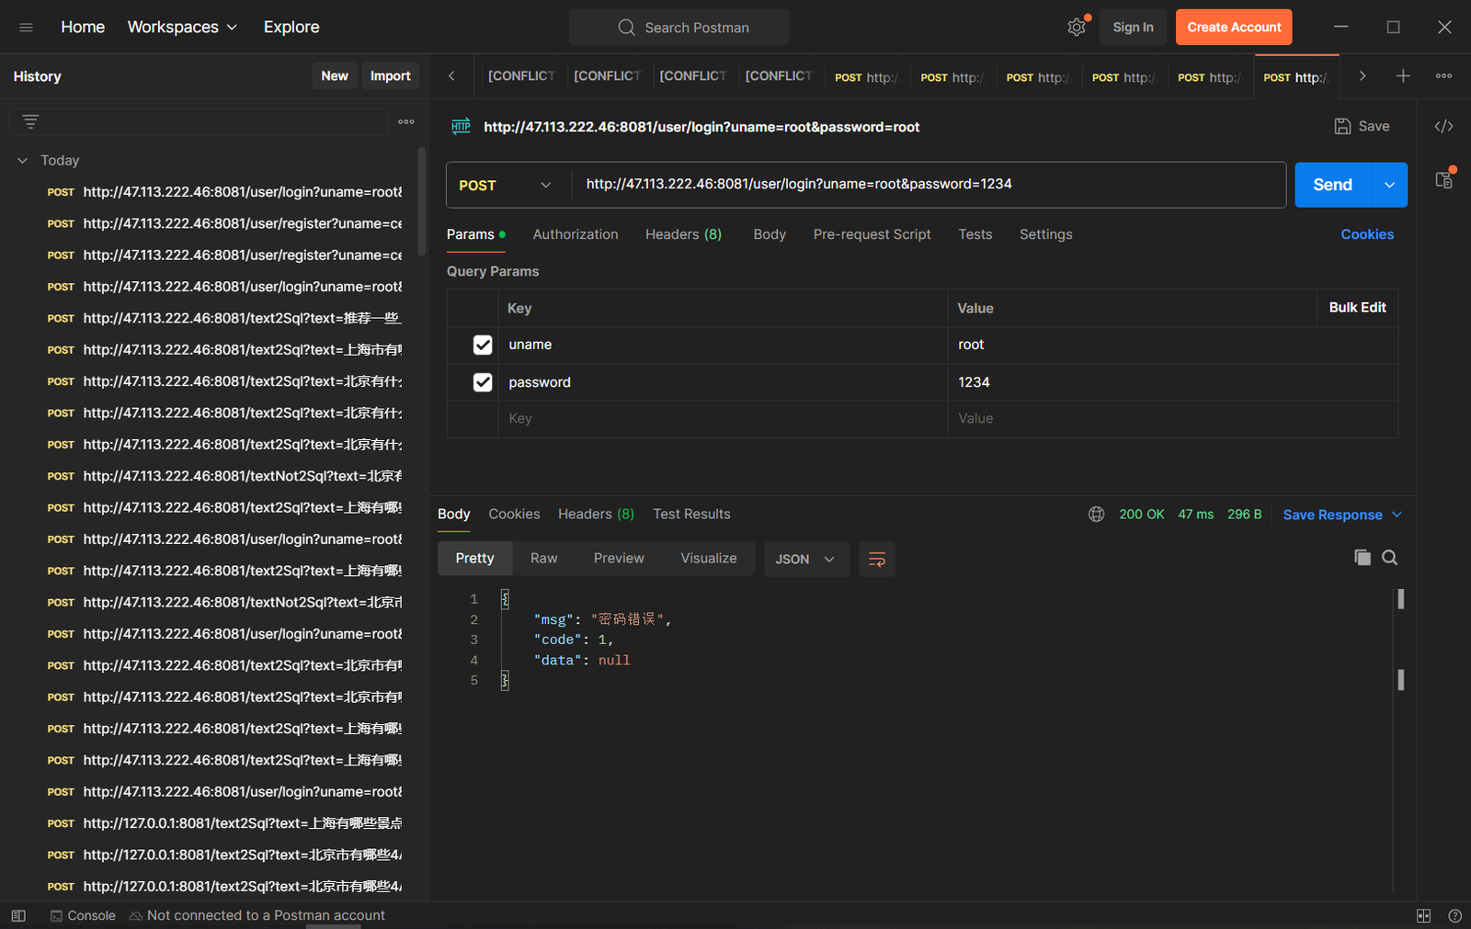

##### **注册**

/user/register

请求参数与返回格式:

成功请求:

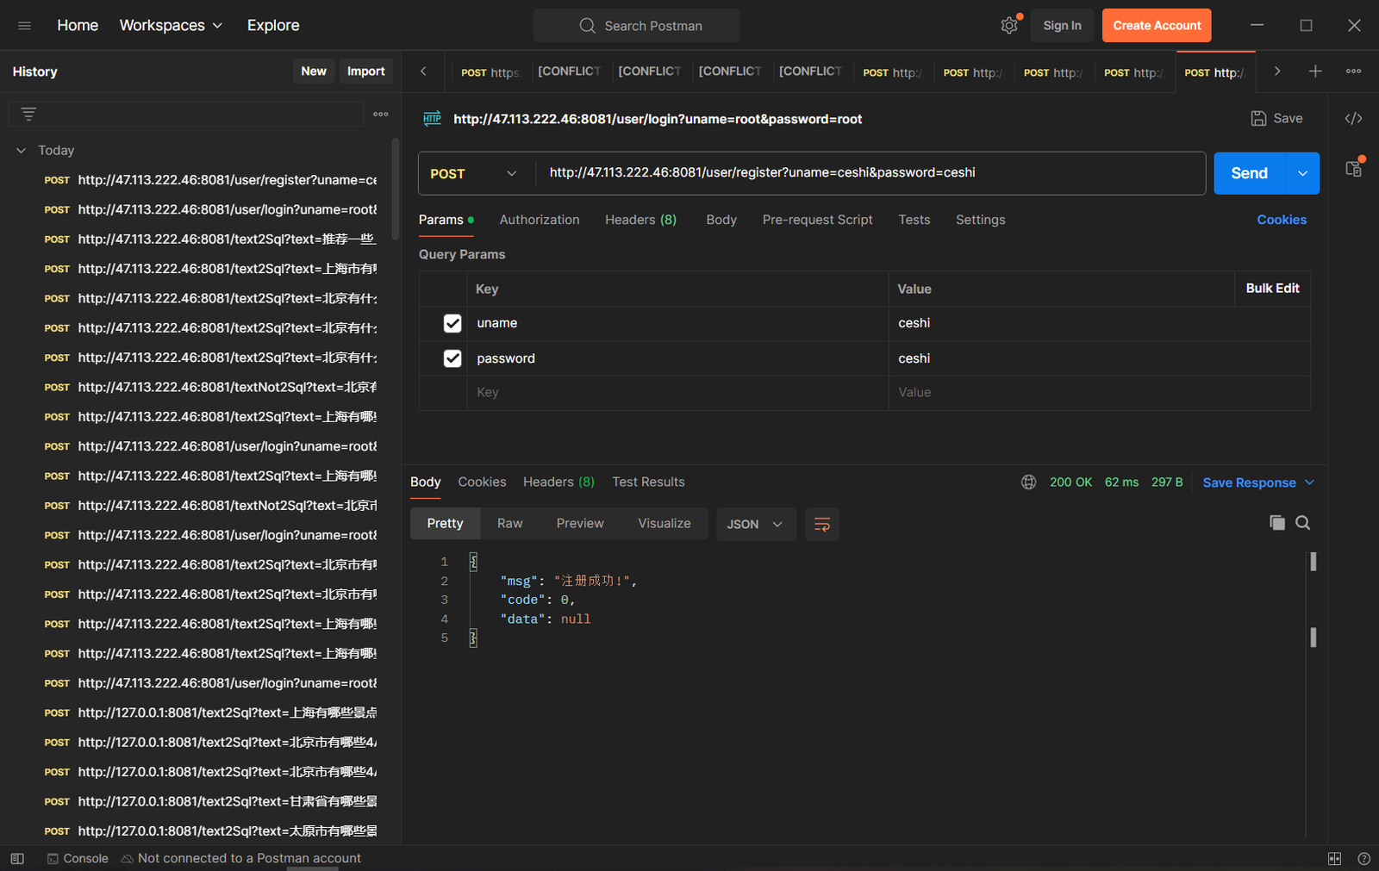

失败请求:

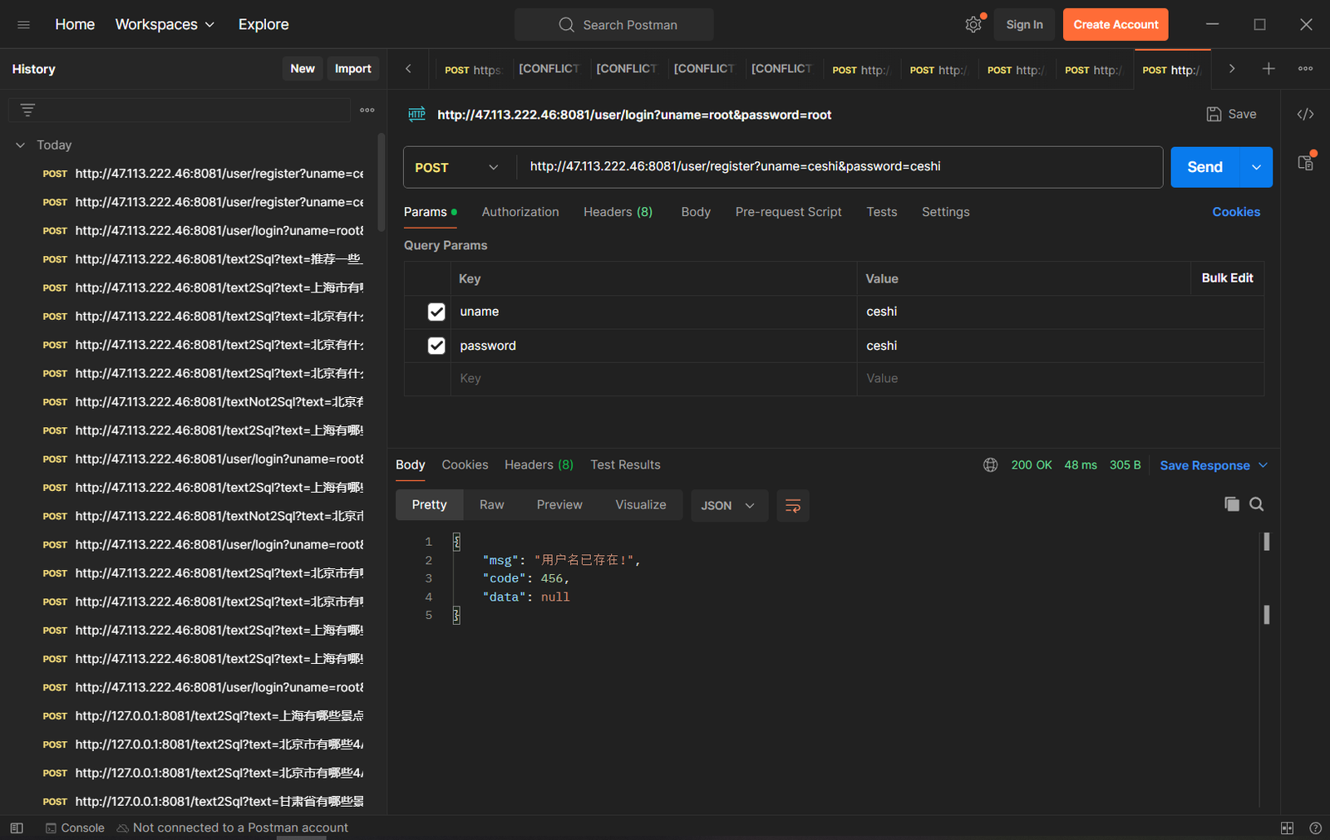

#### **2．2．4数据库查询相关**

##### **模糊查询hotel表**

/search/hotel

请求参数与返回格式:

查询:

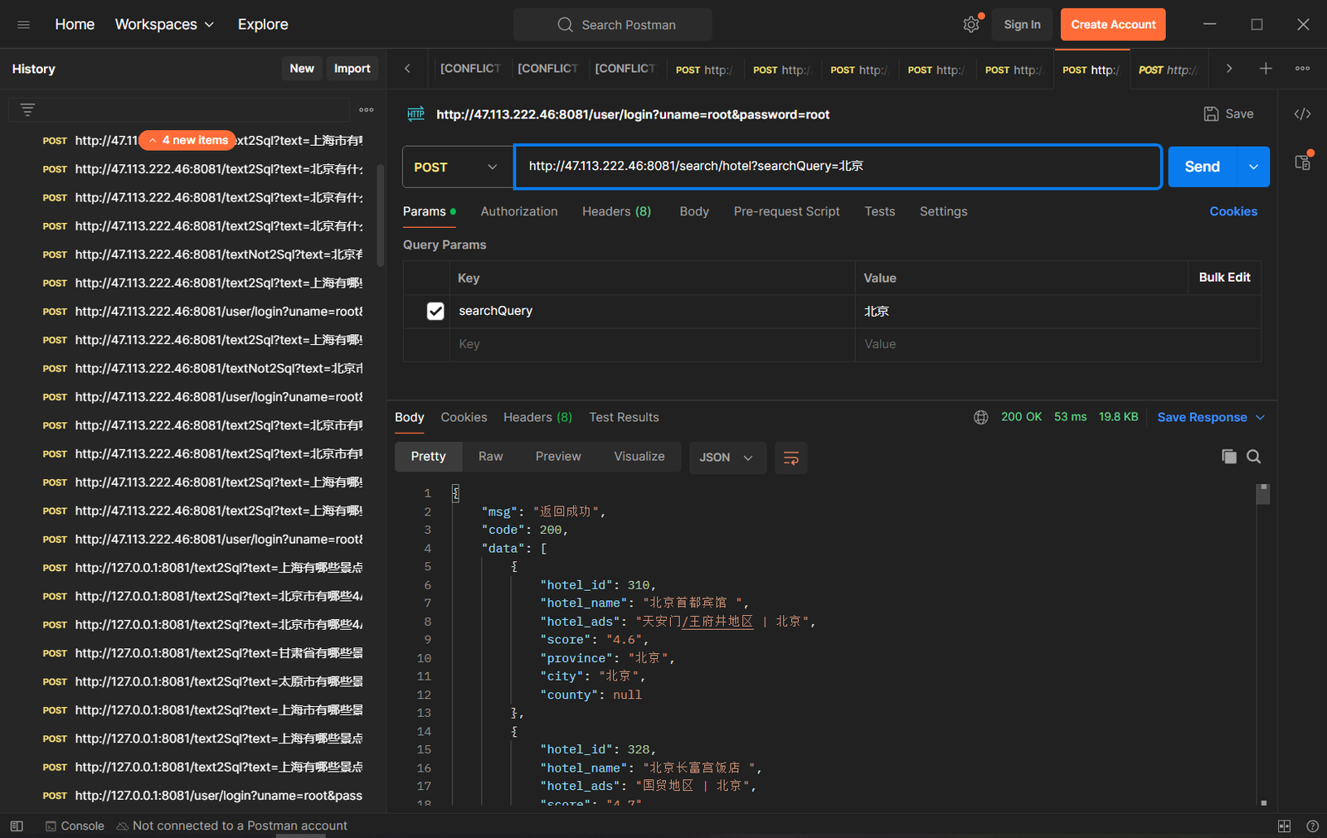

##### **模糊查询specialty表**

/search/specialty

请求参数与返回格式:

查询:

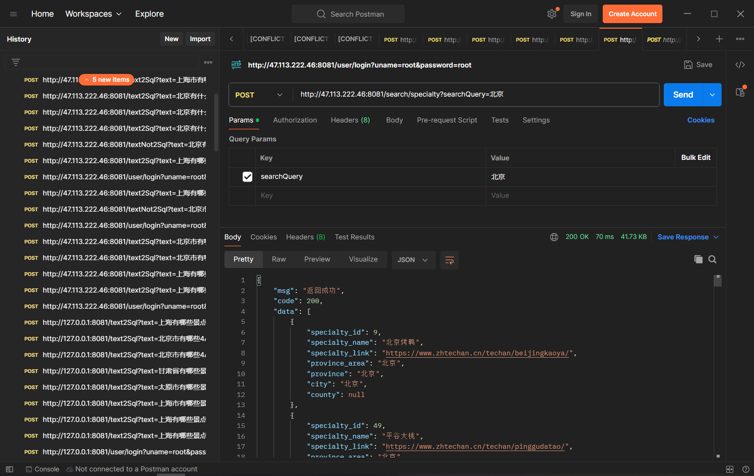

##### **模糊查询scenic_area表**

/search/scenic_area

请求参数与返回格式:

查询:

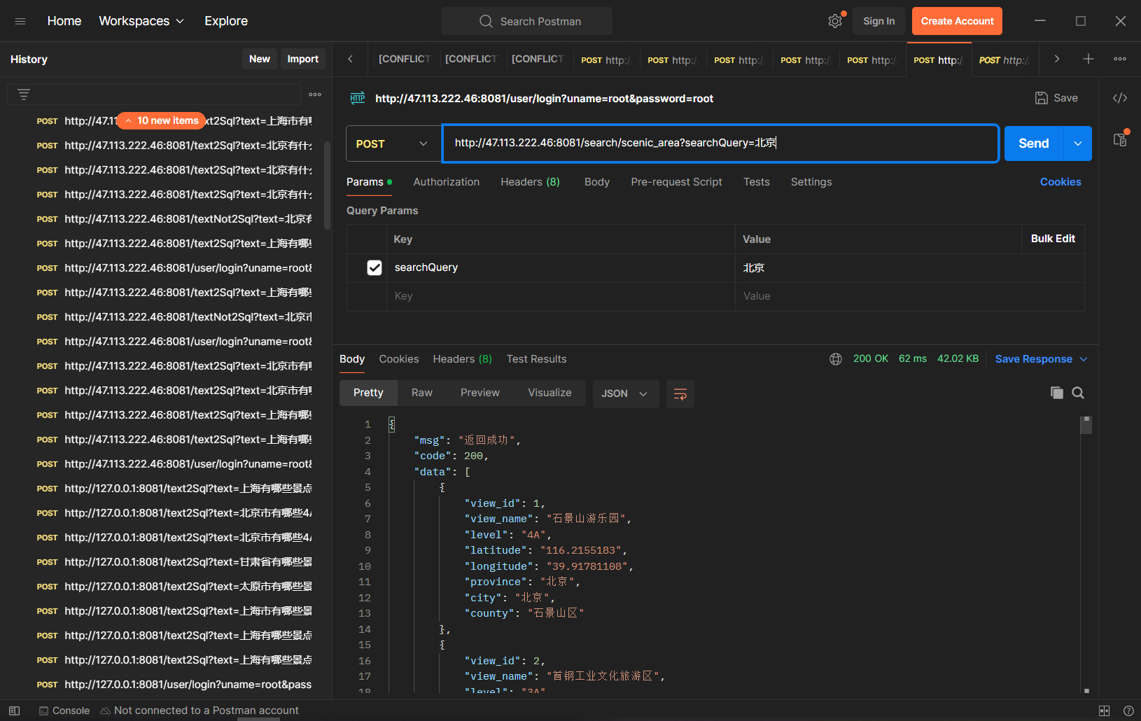

### **2．3智能方法实现及部署**

通过继承 langchain.llms.base的LLM类实现本地二次微调的CodeLlama的封装，使用safetensors加载模型权重。

通过FastAPI实现文本问答接口/api/text 和text to sql功能接口 /api/sql

api接口部署在Autodl上，服务器本地端口为6006， autodl进行端口映射后通过域名访问，地址为[https://u301332-87e4-379a512d.westb.seetacloud.com:8443](https://u301332-87e4-379a512d.westb.seetacloud.com:8443/api/text)

#### **智能方法性能评估**

使用执行准确率（Execution Accuracy，简称EX）对微调后的模型进行评估，在本地数据集上最终平均准确率为 0.47

#### **端口测试**

使用apipost测试端口功能是否正常

文本问答接口

/api/text

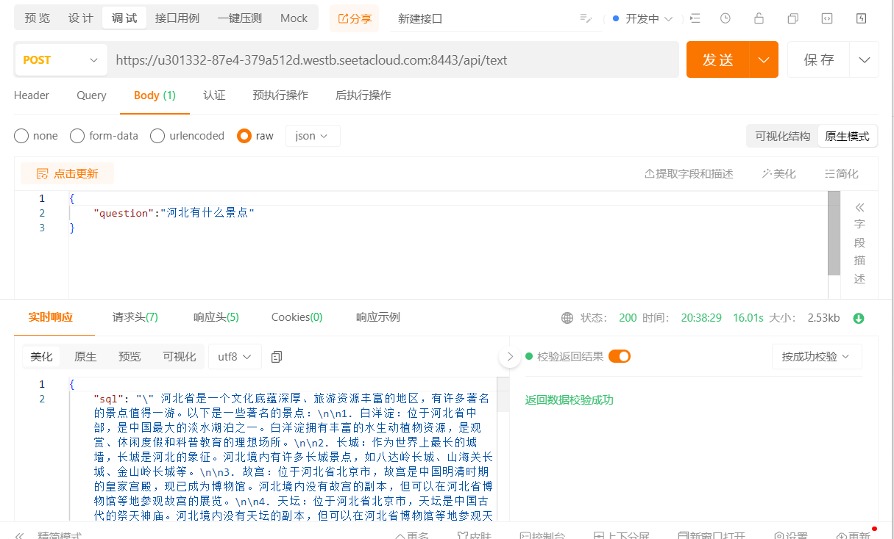

text to sql接口

/api/sql

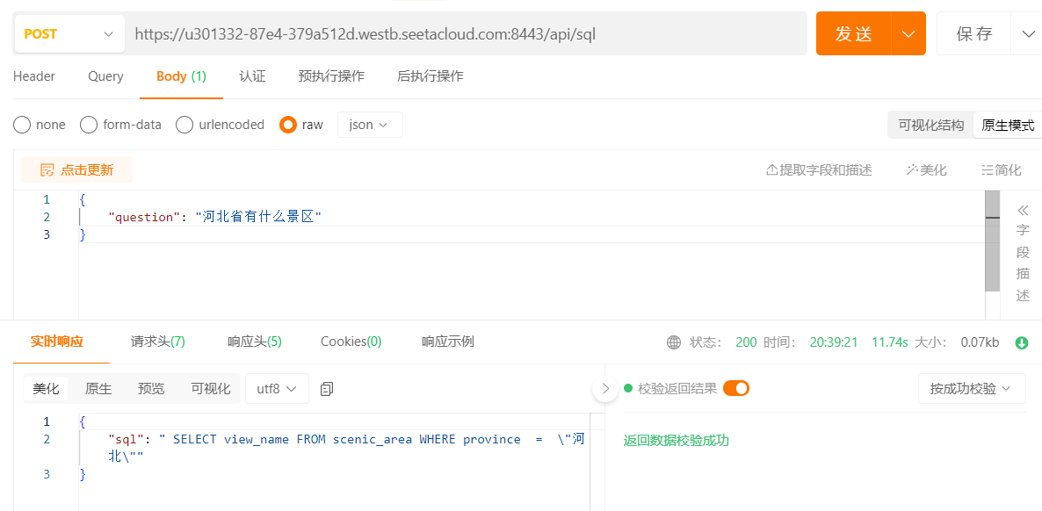

## **3　功能框架结构**

### **3．1功能结构图**

#### **3．1．1旅游数据查询模块**

#### **3．1．2用户管理模块**

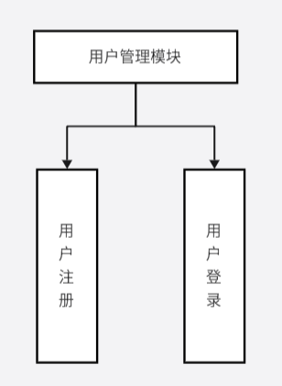

#### **3．1．3问答机器人模块**

#### **3．1．4实时天气查询模块**

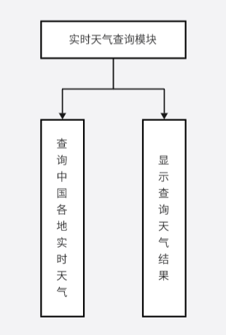

### **3．2页面功能使用方法**

#### **3．2．1登录页面**

输入用户名，输入密码，点击登录，即可进入主页。

点击重置按钮会清空当前输入框中的内容。

点击注册会跳转进入注册页面。

效果图：

#### **3．2．2注册页面**

输入用户名，输入两次相同的密码，点击提交，如果用户名未重复则会显示注册成功，反之会跳出弹窗显示“用户已存在”。

点击重置按钮会清空当前输入框中的内容。

点击返回按钮会返回到登录页面。

效果图：

#### **3．2．3问答机器人页面**

用户可以在下方的输入框中输入自己的问题，问答机器人会输出回答返还给用户。用户可以选择搜索旅游知识（特定领域）或者直接与大模型对话。

用户选择搜索旅游知识的效果图：

日程表

当用户选择搜索旅游知识时，可以点击“下载表格”，将表格存到本地。

用户选择与大语言模型对话的效果图：

#### **3．2．4天气查询页面**

用户可以通过搜索栏进行地点的搜索，页面将返还当地的实时天气，包括气温、风向、风力和湿度，若地点输入错误，会弹出查询错误的提示框，默认情况下，会显示本地IP所属地区的天气。

效果图：

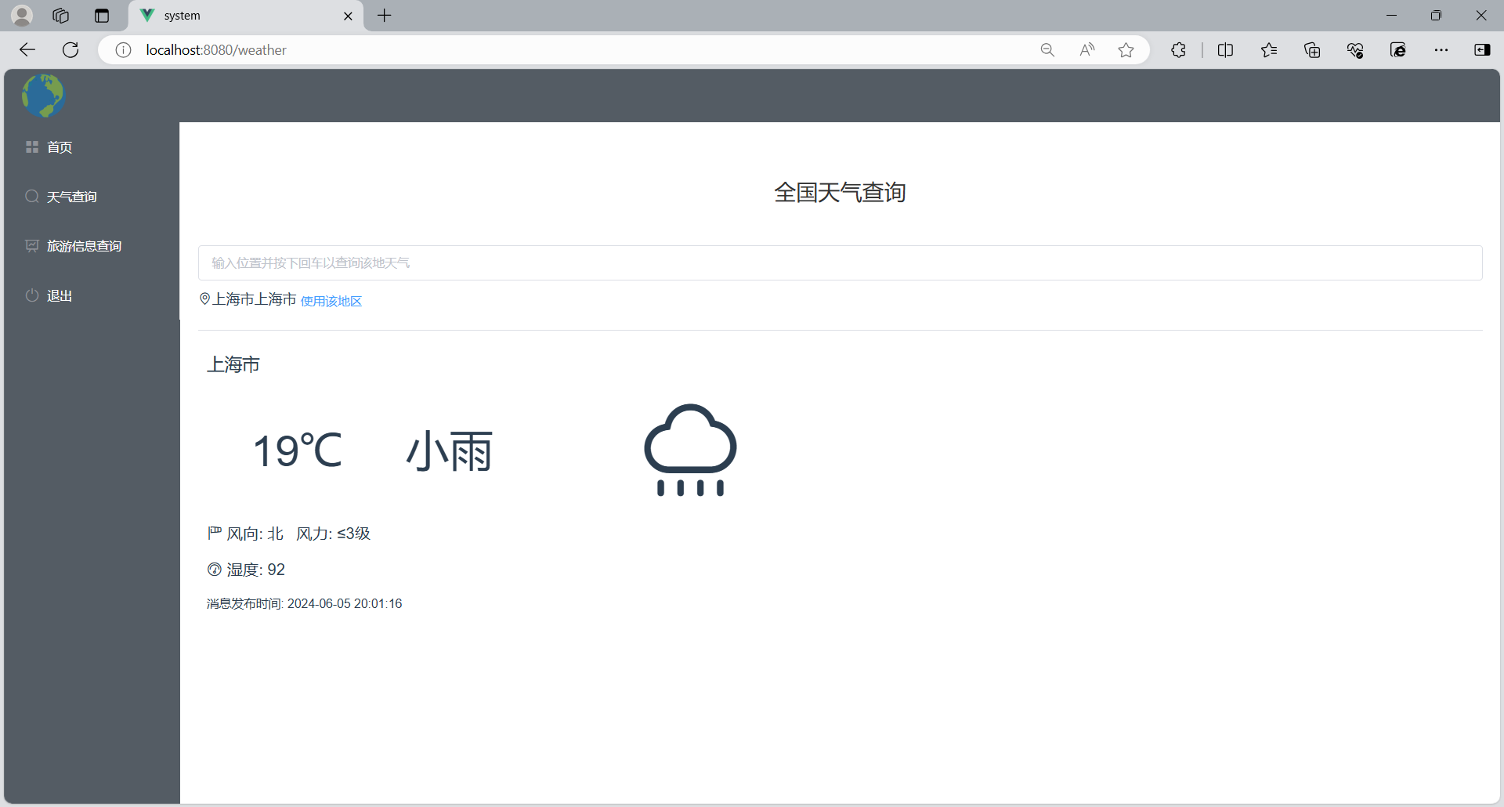

#### **3．2．5旅游信息查询页面**

用户可以选择查询酒店信息、景点信息和特产信息。查询到的信息将会以列表的方式显示在页面上。

效果图：

当用户选择查找景区信息时，可以查看景区的具体坐标：

